Trường TiH, THCS, THPT Ngô Thời Nhiệm

ĐỀ THI HỌC KÌ II – VẬT LÝ 11 ( 2013 – 2014)
ĐỀ CHÍNH THỨC
Thời gian : 45 phút ( không kể thời gian phát đề)
(đề thi có 2 trang)
Thí sinh làm bài thi trên giấy bài làm
PHẦN I: TRẮC NGHIỆM ( 3 ĐIỂM )
Thí sinh chọn phương án đúng và ghi vào giấy làm bài của trường.
Câu 1: Cho vectơ pháp tuyến của diện tích vuông góc với các đường sức từ thì khi độ lớn cảm ứng từ tăng 2 lần, từ thông
A. bằng 0. B. tăng 2 lần. C. tăng 4 lần. D. giảm 2 lần.
Câu 2: Khi cho nam châm chuyển động qua một mạch kín, trong mạch xuất hiện dòng điện cảm ứng. Điện năng của dòng điện được chuyển hóa từ
A. quang năng. B. nhiệt năng. C. hóa năng. D. cơ năng.
Câu 3: Ánh sáng truyền từ môi trường có chiết suất  ra không khí. Góc giới hạn phản xạ toàn phần là.
A. 30⁰ B. 60⁰ C. 45⁰ D. 90⁰
Câu 4: Chọn phát biểu sai. Khi chiếu một tia sáng đi từ môi trường có chiết suất n₁ sang môi trường có chiết suất n₂, n₂ > n₁, thì
A. Nếu góc tới i bằng 0, tia sáng không bị khúc xạ
B. Luôn luôn có tia khúc xạ vào môi trường thứ 2.
C. Góc khúc xạ r bé hơn góc tới i.
D. Góc khúc xạ r lớn hơn góc tới i.
Câu 5: Thấu kính có độ tụ D = - 5 (đp), đó là:
A. Thấu kính phân kì có tiêu cự f = - 5 (cm). B. Thấu kính hội tụ có tiêu cự f = + 20 (cm).
C. Thấu kính phân kì có tiêu cự f = - 20 (cm). D. Thấu kính hội tụ có tiêu cự f = + 5 (cm).
Câu 6: Vật thật AB đặt trước thấu kính và vuông góc với trục chính của thấu kính cho ảnh A’B’ cùng chiều nhỏ hơn vật. Loại thấu kính và tính chất ảnh là:
A. Thấu kính hội tụ, A'B' là ảnh ảo. B. Thấu kính phân kì, A'B' là ảnh ảo.
C. Thấu kính phân kì, A'B' là ảnh thật. D. Thấu kính hội tụ, A'B' là ảnh thật.

PHẦN II: TỰ LUẬN (7 ĐIỂM)
A. Lý thuyết:
Câu 1: Viết biểu thức tính từ thông? Giải thích tên các đại lượng kèm đơn vị. (1đ)

Câu 2: Hiện tượng khúc xạ ánh sáng là gì? Viết biểu thức của định luật theo dạng đối xứng? (1đ)

Câu 3: Lăng kính là gì? Nêu công dụng của lăng kính? (1đ)

BÀI TOÁN (4 ĐIỂM)
Bài 1: (1đ) Một ống dây hình trụ đặt trong không khí, có chiều dài 2 dm, gồm 1000 vòng dây, diện tích mỗi vòng là 100 cm².
- Tính độ tự cảm của ống dây
- Cho dòng điện qua cuộn dây trên tăng dần đều từ 0 đến 10A trong khoảng thời gian 0,2s . Tính suất điện động tự cảm xuất hiện trong ống dây.
Bài 2: (2đ) Một thấu kính phân kì có độ lớn tiêu cự 40 cm. Một vật sáng AB cao 10 cm, đặt vuông góc với trục chính của thấu kính tại A, cho ảnh A’B’ cách thấu kính 30 cm.
- Tính độ tụ của thấu kính, xác định vị trí của vật.
- Tính số phóng đại và chiều cao của ảnh.
- Vẽ hình minh họa.
- Muốn thu được ảnh cao bằng nửa vật thì phải dịch chuyển vật thế nào? Tìm vị trí vật lúc này.
Bài 3: (1đ) Một cái thước được cắm thẳng đứng vào bình nước có đáy phẳng, ngang. Phần thước nhô khỏi mặt nước là 4 cm, chếch ở trên có một ngọn đèn. Bóng của thước trên mặt nước dài 4 cm và ở đáy là 8 cm. Tìm chiều sâu của nước trong bình. Biết chiết suất nước là 4/3.
---------- HẾT ----------

Ghi chú: Học sinh không được sử dụng tài liệu

BẮT BUỘC HỌC SINH GIỮ LẠI ĐỀ SAU KHI THI XONG

ĐÁP ÁN ĐỀ THI CUỐI HỌC KÌ II – VẬT LÝ 11 ( 2013 – 2014)
PHẦN I: TRẮC NGHIỆM (0,5đ/câu)
Câu 1 | Câu 2 | Câu 3 | Câu 4 | Câu 5 | Câu 6
A | D | C | D | C | B

PHẦN II: TỰ LUẬN (7 ĐIỂM)

A. LÝ THUYẾT
Câu 1: Viết biểu thức tính từ thông? Giải thích tên các đại lượng kèm đơn vị. (1đ) | - viết đúng biểu thức  - giải thích tên các đại lượng kèm đơn vị | 0,5đ  0,5đ
Câu 2: Hiện tượng khúc xạ ánh sáng là gì? Viết biểu thức của định luật theo dạng đối xứng? (1đ) | - hiện tượng khúc xạ ánh sáng  - biểu thức đúng | 0,5đ  0,5đ
Câu 3: Lăng kính là gì? Nêu công dụng của lăng kính? (1đ) | - định nghĩa lăng kính  - công dụng của lăng kính (2 công dụng) | 0,5đ  0,25đ x 2

B. BÀI TOÁN ( 4 ĐIỂM)
BÀI | NỘI DUNG | ĐIỂM
Bài 1 | a) 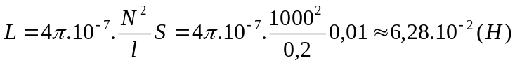  b) 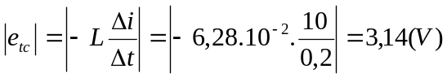 | 0,5đ  0,5đ
Bài 2 | a) 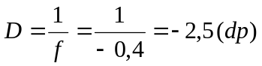  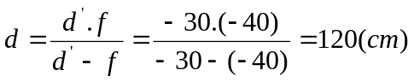  b) 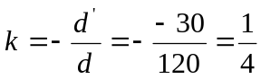  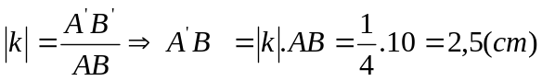  c) Vẽ đúng hình  d)  Vật thật qua TKPK cho ảnh ảo, cùng chiều, bằng nửa vật  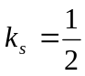  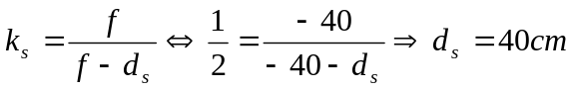   Vậy phải dịch chuyển vật lại gần thấu kính, cách thấu kính 40 cm   Không viết công thức thì không được tính điểm. | 0,25đ  0,25đ  0,25đ  0,25đ  0,5đ  0,25đ  0,25đ
Bài 3 | - Vẽ đúng hình  - Tính đúng chiều sâu nước trong bình 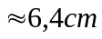 | 0,5đ  0,5đ

❖ Nếu sai hoặc thiếu đơn vị ở mỗi đáp số trừ 0,25đ và không trừ qua 2 lần trong toàn bài làm.
❖ Học sinh có thể làm bằng cách khác, nếu đúng vẫn cho điểm tương đương.

